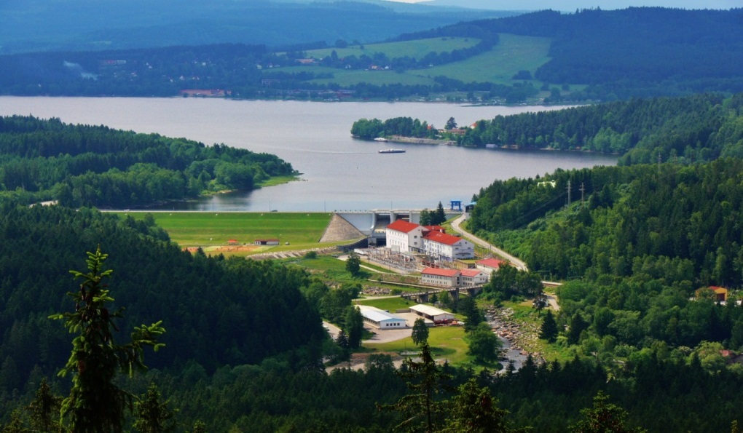

SDC Šumaváček lädt Sie
3. Summer Square Dance Party
LOUČOVICE 7.-9.7.2017ein
Caller: David „Medvěd“ Dvořák

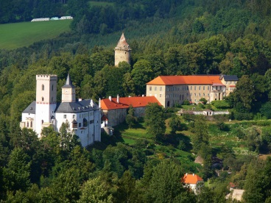 | 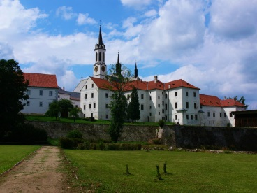 | 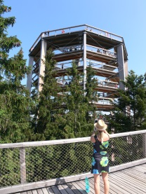 | 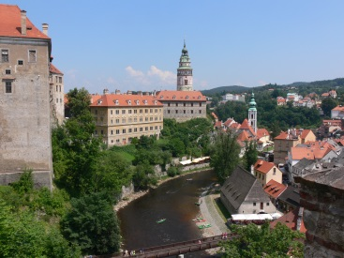
Burg  Rožmberk nad Vltavou  (12 km) | Zisterzienserabtei und Kloster + Postmuseum in  Vyšší Brod  (5 km) | Baumwipfel  Pfad  (6 km) | Český Krumlov (UNESCO)  Burg und Schloss,  Historisches Stadtzentrum,  architektonisches Juwel  (35 km)

Badge:  Vorregistration bis 10.6.2017:  Freitag bis Sonntag 350,- Kč / 14 €  Samstag bis Sonntag 300,- Kč / 12 €  Nur Samstag 250,- Kč / 10 € | Ohne Vorregistration bis 10.6.2017:  Freitag bis Sonntag 400,- Kč / 16 €  Samstag bis Sonntag 350,- Kč / 14 €  Nur Samstag 300,- Kč / 12 €

Tanzstelle: Kulturhaus in Loučovice
Auf dem Weg (Straße Nr. 163) zwischen den Städten Vyšší Brod und Lipno
nad Vltavou.
Für Fans der modernen Technologie: GPS 48.6214122N, 14.2566933E

DEN GANZEN FLYER FINDEN SIE AUF WWW.SUMAVACEK.CZ

Programm:

David Dvořák Míra Procházka
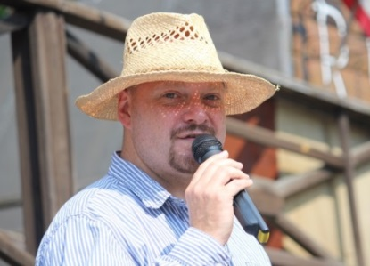 | 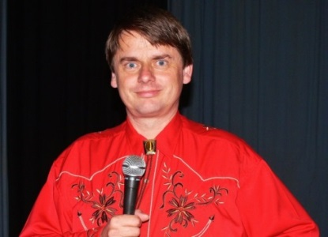

Freitag
10.00 - ??? Registration
12.00 – 15.15 A2
15.30 – Abfahrt - Exkursion nach Kraftwerk oder individuelle
17.30 – 18.15 Country
18.20 – 19.30 + / A1 / A2
20.00 – 22.00 + / A1 / A2

Samstag
9.00 - ??? Registration
10.00 – 10.45 A2
10.45 – 12.00 + / A1
13.30 – Abfahrt – Ausflug nach Felsenlokalität „Čertova stěna“ (Teufelswand)
15.45 – 16.30 Country
16.30 – 18.30 + / A1
19.30 – 22.00 Klubabend + / A1 / ab und zu auch A2 / ein bisschen Country
Wir unterzeichnen Frienship Books und verteilen Dangle,
Banner Stealing willkommen (wenn 8 oder mehr Klubmitglieder ankommen)

Sonntag
10.00 – 12.30 + / A1 / A2

